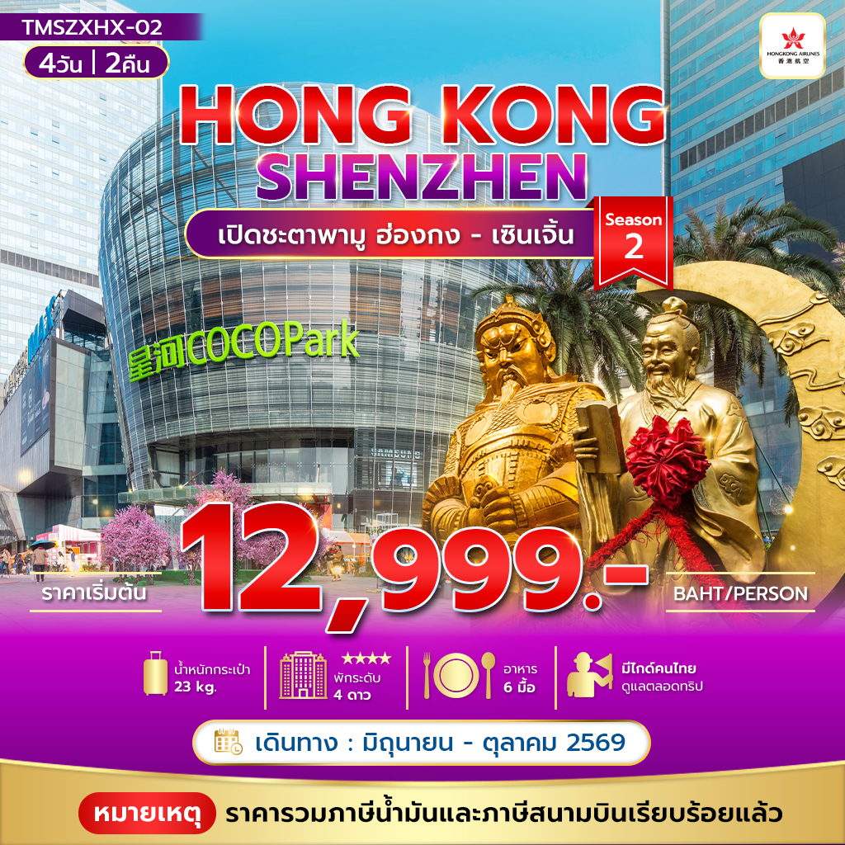
เปิดชะตาพามู ฮ่องกง - เซินเจิ้น Season 2
พักฮ่องกง 1 คืน พักเซินเจิ้น 1 คืน
ฮ่องกง : สายมู ขอโชคลาภ วัดแชกงหมิว วัดหลินฟากง เจ้าแม่กวนอิมฮ่องฮำ
สายช้อป ย่านดังมงก๊ก เลดี้มาเก็ต
เซินเจิ้น : วัดกวนอู ตลาดตงเหมิน Coco Park Mall + Popmart
พิเศษ : เมนูพิเศษชาบูปิ้งย่างบุฟเฟต์ เครื่องดื่มไม่อั้น เบียร์ไวน์ไม่อั้น
วันที่ | โปรแกรมท่องเที่ยว | เช้า | เที่ยง | เย็น | โรงแรม
1 | กรุงเทพ(สนามบินสุวรรณภูมิ) นัดหมาย เวลา 22.30 น. | X | X | X
2 | เจ้าแม่กวนอิมรีพลัสเบย์ – วัดหลินฟากง - วัดแม่กวนอิมฮ่องฮำ -วัดเจ้าแม่ทับทิม – ช้อปปิ้งมงก๊ก เลดี้มาเก็ต | X |  | X | Kings Hotel  หรือระดับใกล้เคียงกัน
3 | ศูนย์ฮวงจุ้ยกังหัน – ร้านปีเซี้ยะ - วัดแชกงหมิว – เซินเจิ้น –  วัดกวนอู - เมืองโบราณหนานโถว – ตลาดตงเหมิน |  |  |  | Vienna Hotel /  Shanshui Hotel  หรือระดับใกล้เคียงกัน
4 | วัดปัญญาเชน - ร้านหยก - ร้านบัวหิมะ - Coco Prak Mall + Popmart - ฮ่องกง- สนามบินฮ่องกง สนามบินสุวรรณภูมิ |  |  | X

- หมายเหตุ เที่ยวบินเดินทางและเวลาอาจมีการเปลี่ยนแปลง กรุณาสอบถามเที่ยวบินคอนเฟิร์มจากเจ้าหน้าที่ก่อนทุกครั้งที่นั่งเป็นตั๋วกรุ๊ป ไม่สามารถขอเลือกที่นั่งหรือรีเควสที่นั่งพิเศษได้ เป็นไปตามเงื่อนไขของสายการบิน โปรแกรมทัวร์อาจมีสลับตามความเหมาะสม
**ราคาทัวร์ไม่รวมทิปไกด์ท้องถิ่นและคนขับรถ 2,000 บาท / ท่าน และไม่มีราคาสำหรับเด็ก
ทารก อายุไม่เกิน 2 ขวบ 8,000 บาท (ไม่เก็บทิป)
วันแรก นัดหมายสนามบินสุวรรณภูมิ

22.30 น. พร้อมกัน ณ สนามบิน สุวรรณภูมิ อาคารผู้โดยสาร ขาออก ชั้น 4 เคาน์เตอร์ L สายการบิน Hongkong Airlines โดยมีเจ้าหน้าที่คอยอำนวยความสะดวกช่วยเหลือในเรื่องการเช็คอิน
วันที่สอง สนามบินสุวรรณภูมิ - ฮ่องกง – เจ้าแม่กวนอิมรีพลัสเบย์ - วัดหลินฟากง – วัดเจ้าแม่กวนอิมฮงฮำ - วัดเจ้าแม่ทับทิม - ช้อปปิ้งเลดี้มาเก็ต - โรงแรม ( - /🍽 / - )
ถึงเวลาอันสมควรนำท่านเดินทางสู่ฮ่องกง
02.00 น. บินลัดฟ้าสู่ฮ่องกง โดยเที่ยวบิน HX760 (บริการอาหารว่างและน้ำดื่มบนเครื่อง)
05.55 น. เดินทางถึง ฮ่องกง สนามบิน Chek Lap Kok ( เวลาท้องถิ่นที่ฮ่องกงเร็วกว่าประเทศไทย 1 ชั่วโมง)
หรือเที่ยวบิน (กรุณาดูเที่ยวบินของท่านตามท้ายรายการ ไฟลท์บินและเวลาบินอาจมีการปรับเปรียบตามสายการบินกำหนด)
02.40 น. บินลัดฟ้าสู่ฮ่องกง โดยเที่ยวบิน HX768 (บริการอาหารว่างและน้ำดื่มบนเครื่อง)
06.40 น. เดินทางถึง ฮ่องกง สนามบิน Chek Lap Kok ( เวลาท้องถิ่นที่ฮ่องกงเร็วกว่าประเทศไทย 1 ชั่วโมง)
หลังจากผ่านการตรวจคนเข้าเมืองแล้ว และรับกระเป๋าเรียบร้อยแล้วนำท่านเดินทัวร์ตามรายการ
ฮ่องกงเป็นดินแดนตอนปลายสุดทางตะวันออกเฉียงใต้ของประเทศจีน ติดกับมณฑลกวางตุ้งประกอบด้วย เกาะฮ่องกง นิวเทอร์ริทอรีส์ เกาลูน และเกาะเล็กๆ อีก 235 เกาะ ฮ่องกงเป็นเมืองที่มีความหลากหลายทางด้านสังคม วัฒนธรรม เศรษฐกิจ และวิถีชีวิตความเป็นอยู่ของประชาชนอย่างเห็นได้ชัด ทั้งตึกสูง อาคารทันสมัย ตลาดขายของพื้นเมือง วัดต่างๆ จากความหลากหลายเหล่านี้จึงทำให้ฮ่องกงมีมนต์เสน่ห์ดึงดูดนักท่องเที่ยวอย่าง
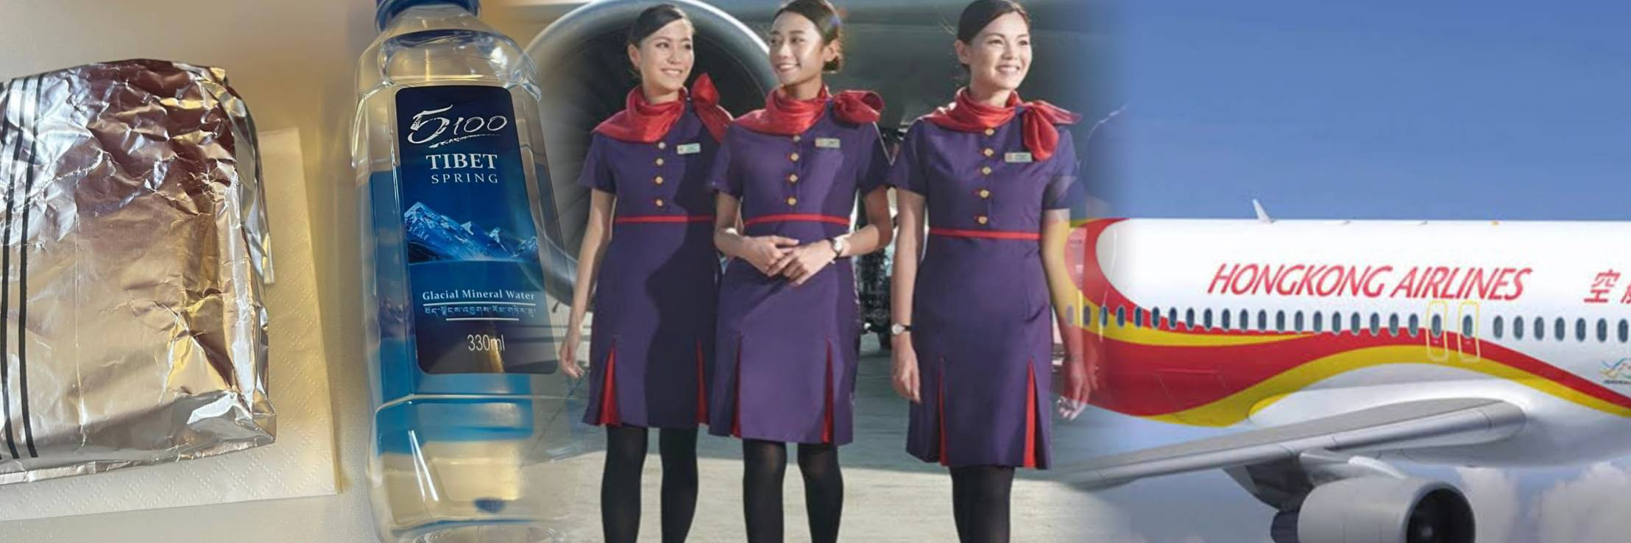
นำท่านสู่ วัดเจ้าแม่กวนอิมรีพัลส์ เบย์ (Repulse Bay) ตั้งอยู่ริมหาดรีพลัสเบย์ คนฮ่องกงเชื่อกันว่ามีความศักดิ์สิทธิ์มาก ไม่ว่าจะขอพรสิ่งใดก็จะสมความปรารถนาทั้งสิ้น ซึ่งนอกจากเจ้าแม่กวนอิมแล้วบริเวณนี้ก็จะมีเจ้าแม่ทับทิม เป็นเทพเจ้าแห่งท้องทะเล อดีตคนฮ่องกงประกอบอาชีพประมงเป็นหลัก โดยเชื่อกันว่าเจ้าแม่ทับทิมจะช่วยปกปักรักษายามที่ต้องออกเดินเรือ และยังให้พลังในการทำกิจการค้าขายอีกด้วย พระสังกัจจายน์ ท่านใดที่จะขอบุตรให้ใช้มือลูบที่ท้องของท่าน อธิษฐานถึงลูก หากอยากได้ลูกชายให้ลูบท้องทางด้านขวา แต่ถ้าหากอยากได้ลูกสาวให้ลูบท้องทางด้านซ้าย เทพเจ้าไฉ่ซิงเอี้ย เป็นเทพเจ้าที่ให้โชคลาภ และความมั่งมีเงินทอง ความร่ำรวย วิธีการขอพรจากท่านคือให้นำแบงก์ นำไปลูบบริเวณเคราขององค์เทพตั้งแต่ด้านบนลงมาด้านล่างแล้วเอาเข้ากระเป๋า
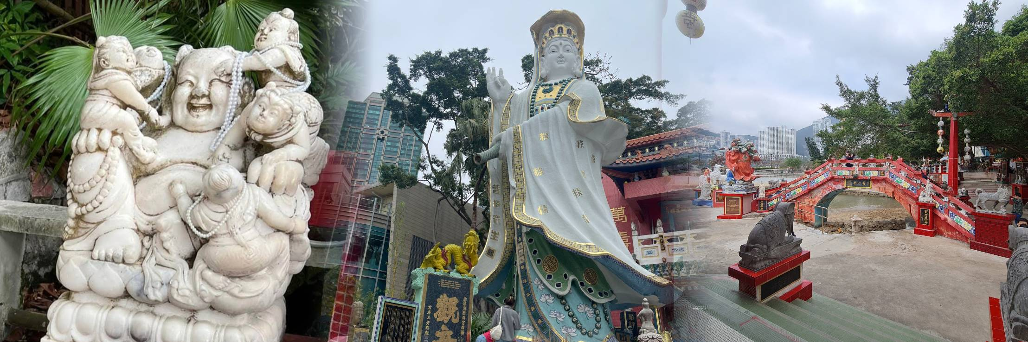
นำท่านสู่ วัดหลินฟ้า Lin Fa Kung Temple หรือวังดอกบัว อยู่บริเวณหว่านจ๋าย เป็นวัดที่มีเจ้าแม่กวนอิมเป็นองค์ประทาน โดยเคยมีตำนานเล่าว่าครั้งหนึ่ง เจ้าแม่กวนอิมเคยมาปรากฏตัวที่วัดแห่งนี้ ทำให้ชาวบ้านเลื่อมใสศรัทธา ชาวบ้านจึงรวมใจกันสร้างวิหารดอกบัว และประดับด้วยโคมดอกบัวต่าง ๆ เพื่อเป็นการบูชาและสักการะในตัวท่าน และวัดนี้จะมีเทพเจ้าฮ่าวจื่อเอี๊ยะ (เทพเจ้าสายนรก) เป็นเทพเจ้าที่เน้นในเรื่องโชคลาภ เงินทอง เหมาะสำหรับผู้ที่ชอบเดิมพันสายเทา เล่นเสี่ยงโชค
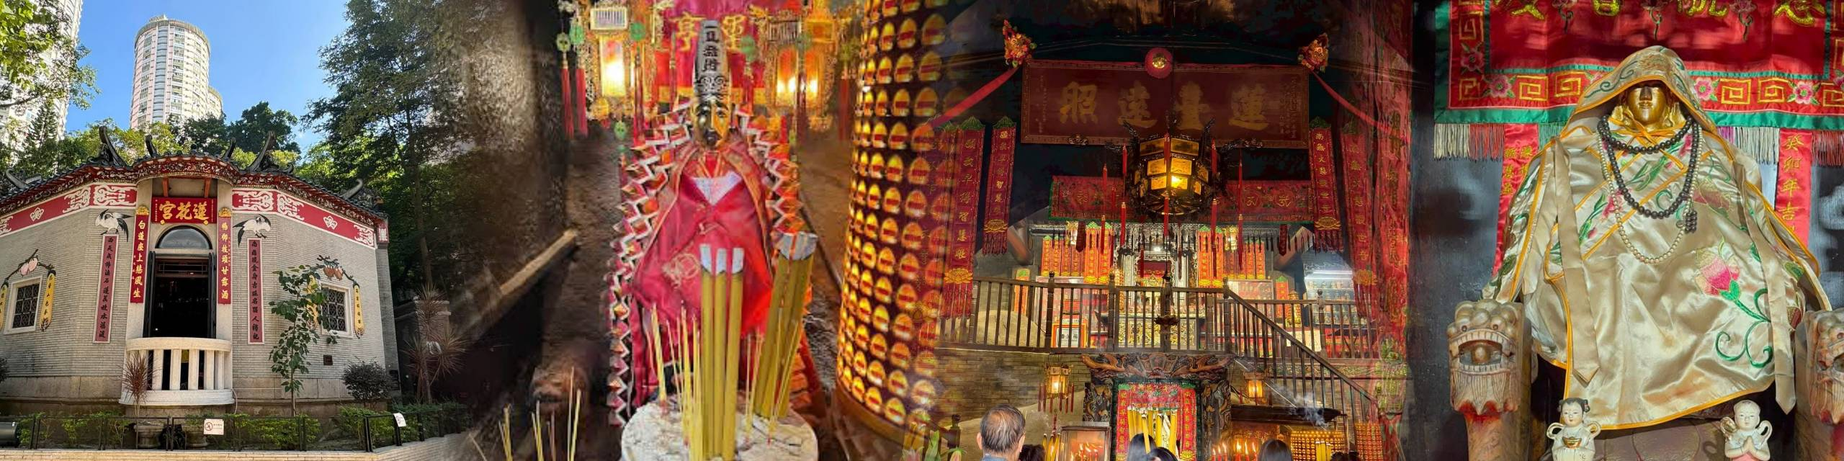

จากนั้นนำท่านเดินทางสู่ วัดเจ้าแม่กวนอิมฮ่องฮำ (Hung Hom Kwun Yum Temple) วัดเจ้าแม่กวนอิมฮ่องฮำ เป็นวัดเจ้าแม่กวนอิมเก่าแก่ คนนิยมมาขอเรื่องเงิน ในแต่ละปีจะมีผู้คนเดินทางมาสักการะขอพรเจ้าแม่กวนอิมที่ฮ่องกงเป็นจำนวนมาก โดยเฉพาะในช่วงวันเปิดทรัพย์ที่จัดขึ้นปีละครั้ง หลังจากวันตรุษจีน 26 วัน เพราะเชื่อว่าการขอพรเจ้าแม่กวนอิมในวันเปิดทรัพย์ จะช่วยเสริมดวงด้านการเงินให้ร่ำรวยตลอดทั้งปี ให้เงินทองไหลมาเทมา ค้าขายเจริญรุ่งเรือง
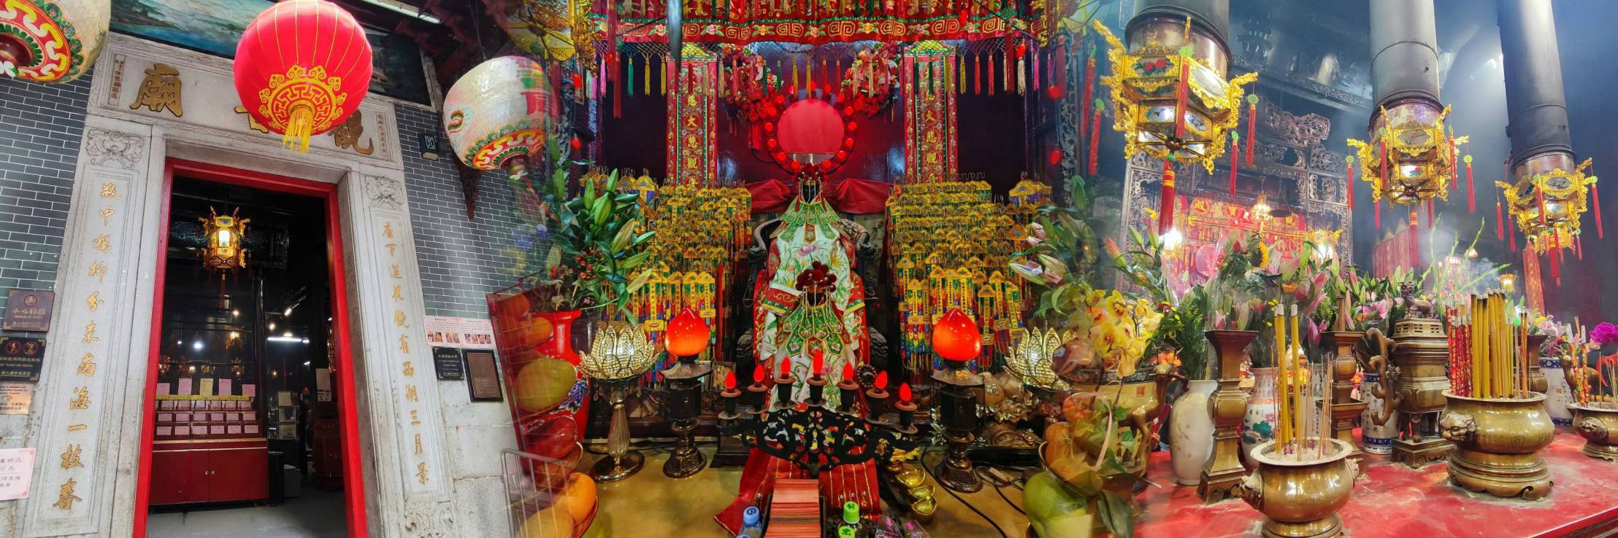
กลางวัน บริการอาหารกลางวัน ณ ภัตตาคาร เมนูห่านย่างอบน้ำผึ้ง
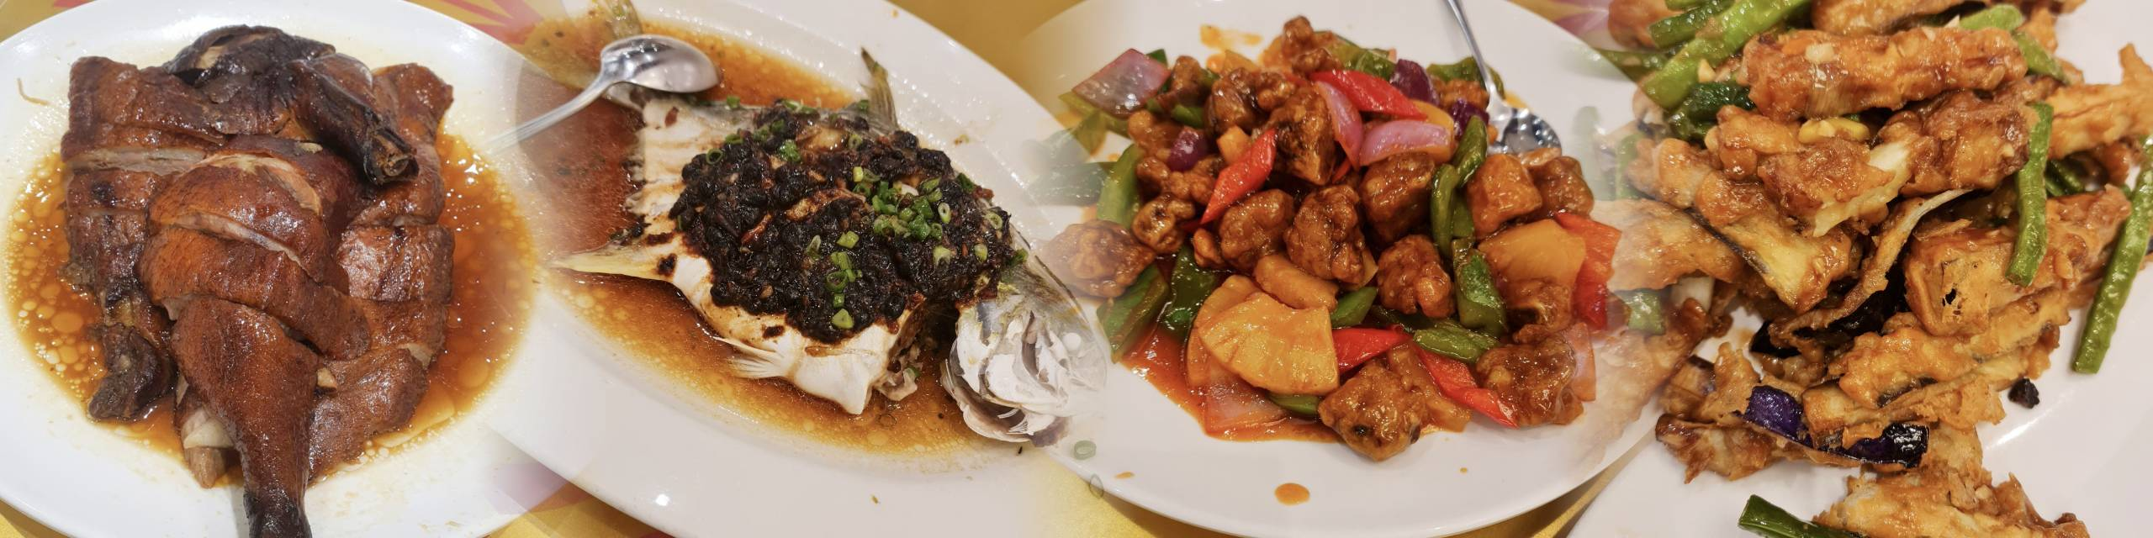
นำท่านสู่ วัดเจ้าแม่ทับทิม ทินหัว อยู่ย่าน Yaumatei หากใครที่ทำงานเดินทางบ่อย แนะนำให้มาขอพรกับเจ้าแม่ทับทิมที่นี่เลย เพราะขึ้นชื่อเรื่องความศักดิ์สิทธิ์ในการขอพรให้เดินทางปลอดภัย แคล้วพลาดจากภัยอันตรายทั้งปวง นอกจากนี้ ภายในบริเวณวัดยังมีวัดเจ้าแม่กวนอิมอยู่ด้านข้าง ท่านใดที่จะมาขอเกี่ยวกับเรื่องการซื้อขายอสังหาริมทรัพย์ สามารถมนำโฉนดมาขอพรที่นี้
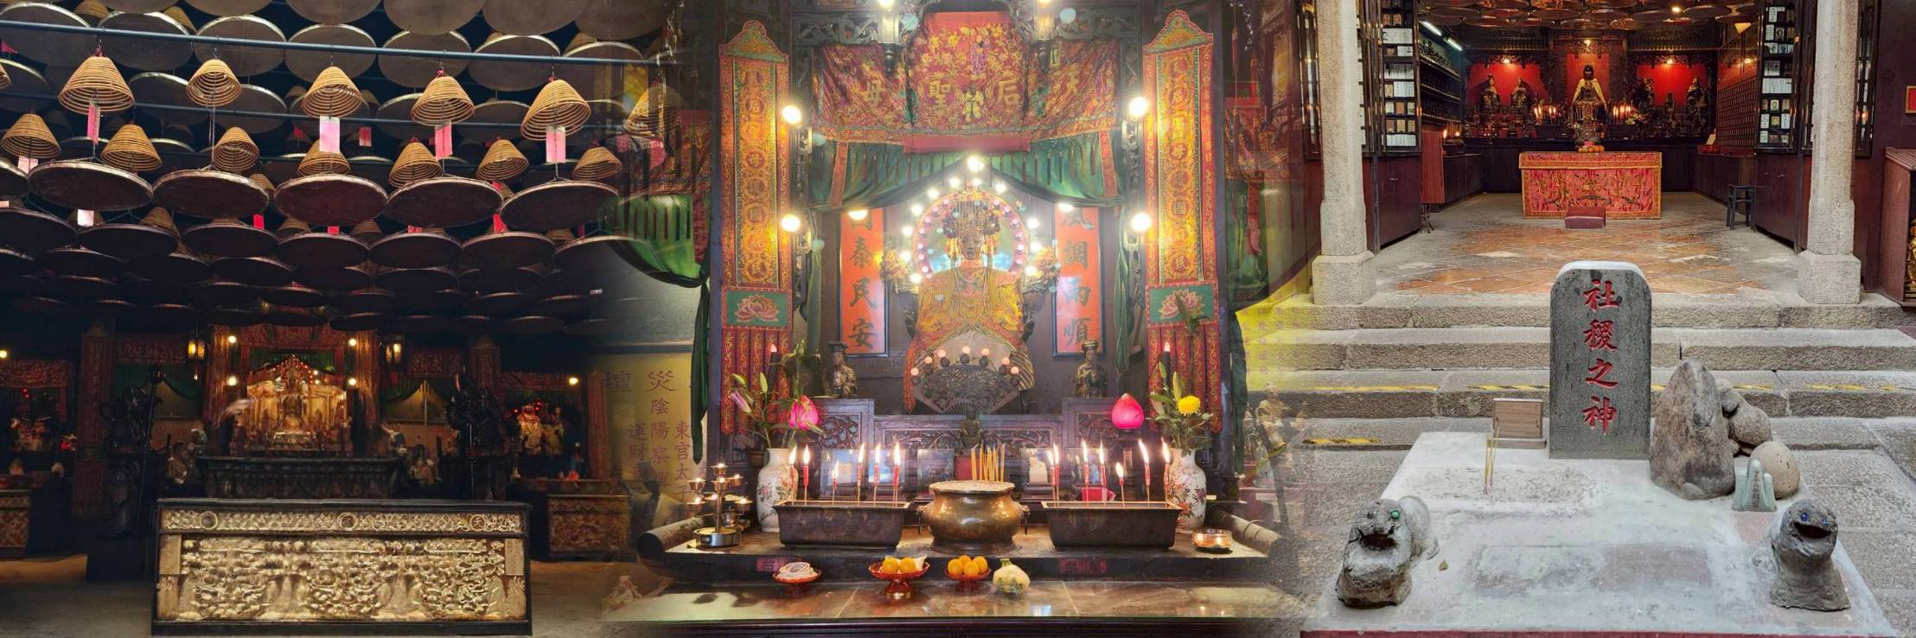
นำท่านสู่ ตลาดเลดี้มาร์เก็ต ในฮ่องกงเป็นตลาดกลางคืนยอดนิยมในเขตมงก๊กและเป็นแหล่งช็อปปิ้งที่มีชีวิตชีวาซึ่งเป็นที่ชื่นชอบของทั้งนักท่องเที่ยวและคนในท้องถิ่น พื้นที่นี้มีชื่อเสียงเป็นพิเศษในเรื่องของสินค้าแฟชั่นที่หลากหลาย เครื่องประดับ กระเป๋า รองเท้า เครื่องสำอาง และอื่นๆ ให้คุณเพลิดเพลินกับเทรนด์ล่าสุดในราคาที่เอื้อมถึง
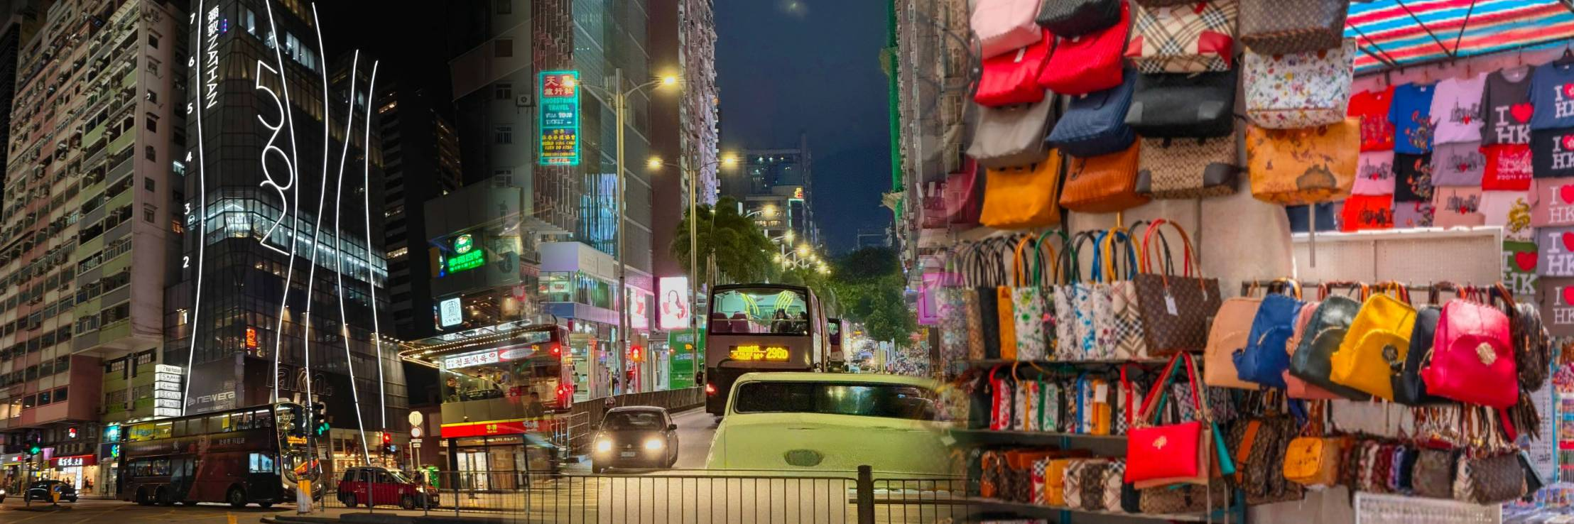
อิสระอาหารเย็นตามอัธยาศัย เพื่อสะดวกต่อการช้อปปิ้ง
นำท่านเข้าสู่ที่พัก โรงแรมที่พัก : Kings Hotel หรือเทียบเท่า ระดับ 3 ดาว
วันที่สาม ศูนย์ฮวงจุ้ย - ร้านปีเซี้ยะ - วัดแชกงหมิว – เซินเจิ้น - วัดกวนอู – เมืองโบราณหนานโถว - ตลาดตงเหมิน (🍽 / 🍽 / - )
เช้า บริการอาหารเช้า ณ ภัตตาคาร เมนูติ่มซำ
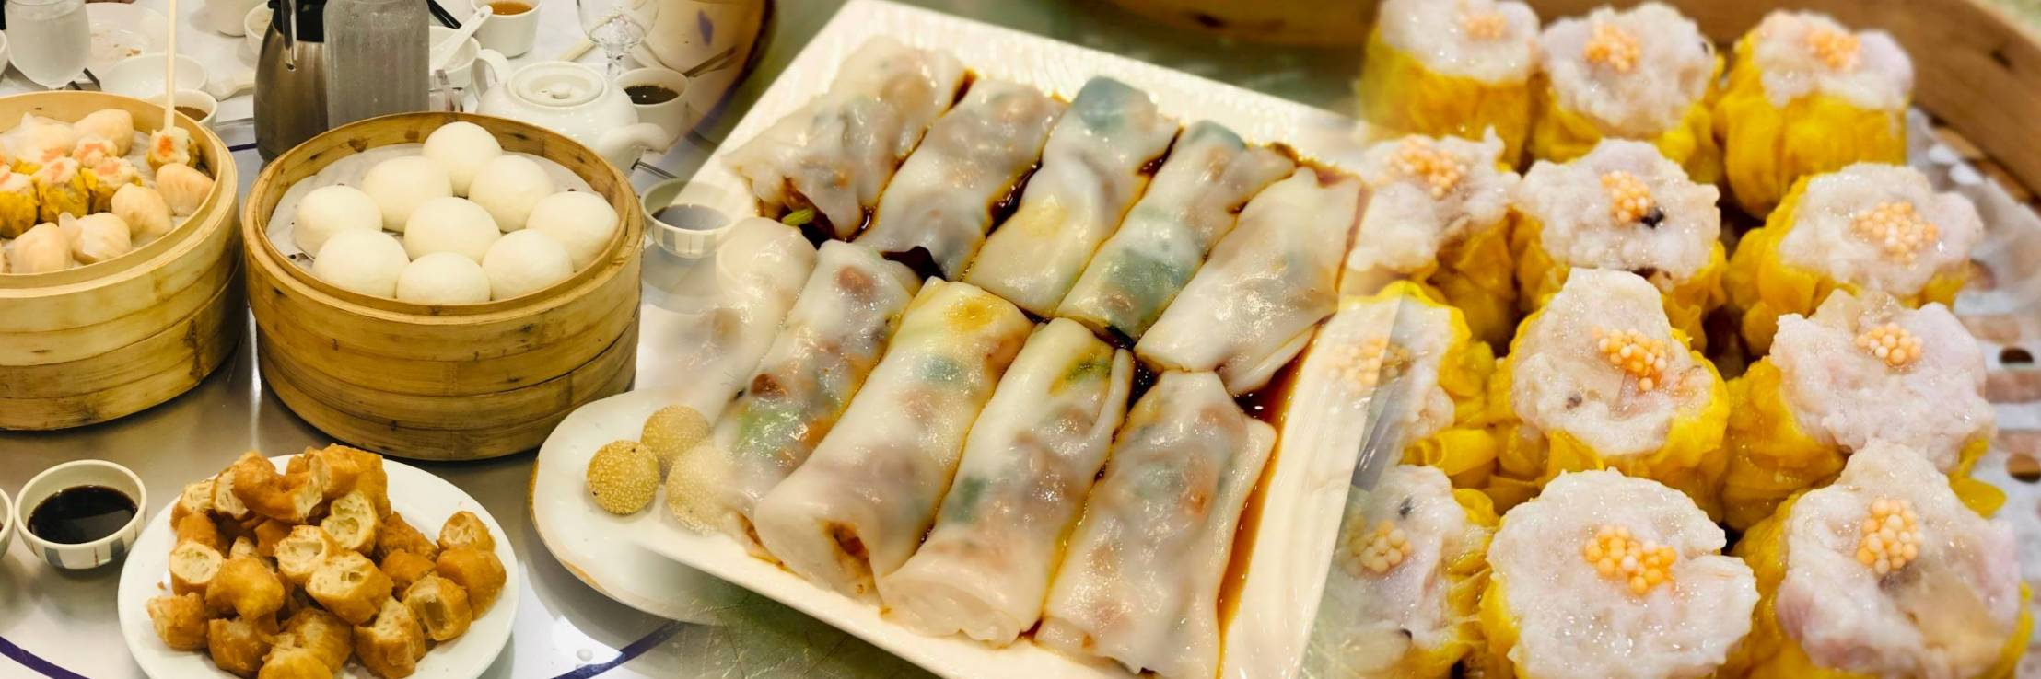
นำท่านเยี่ยมชม ศูนย์ฮวงจุ้ย ที่ขึ้นชื่อของฮ่องกงพบกับงานดีไชน์ยอดเยี่ยมทันสมัย สวมใส่เพื่อใช้ในการเสริมดวงเรื่อง ฮวงจุ้ยนำความโชคดี มั่งคั่งแก่ผู้สวมใส่ ซึ่งเชื่อกันว่าจะนำสั่งดีๆ ปัดเป่าสิ่งชั่วร้ายให้กับบุคคลที่สวมใส่ ซึ่งจะมีมากมายหลายชนิด เช่นจี้กังหัน แหวนรุ่งต่างๆ นาฬิกาข้อมือ (ซึ่งผู้สวมใส่จะได้รับการดูลายมือจากซินแซประจำร้าน เพื่อแนะนำวิธีการเสริมดวงในการสวมใส่โดยไม่คิดค่าบริการ)
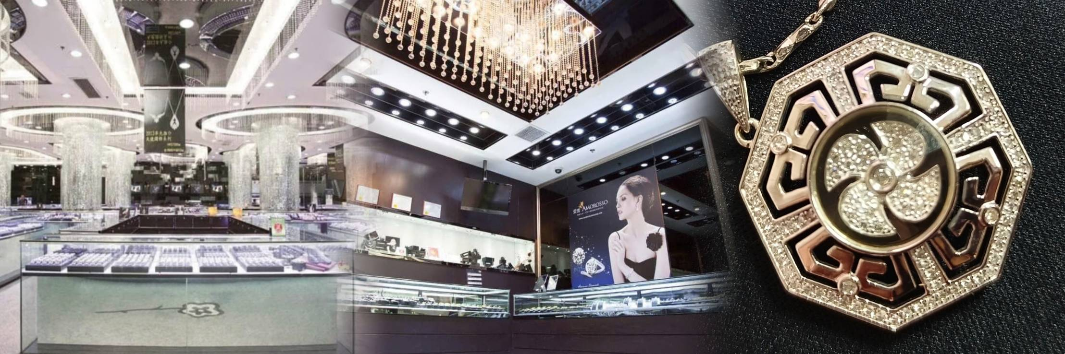
นำท่านสู่ ร้านปีเซี๊ยะ ที่เชื่อกันว่าเป็นวัตถุมงคลยอดนิยม ที่มีการนำมาบูชา เพื่อให้ช่วยป้องกันสิ่งชั่วร้าย เรียกทรัพย์สินเงินทองให้ไหลมาเทมา และกักเก็บทรัพย์นั้นไม่ให้รั่วไหลออกไปไหนได้ ชาวจีนโบราณเชื่อกันว่า ปี่เซียะเป็นสัตว์ประหลาดที่รวมลักษณะของสัตว์มงคลทั้ง 5 ชนิดไว้ด้วยกัน ได้แก่ มังกร พญาราชสีห์หรือสิงโต,อินทรี,กวาง,และแมว โดยตามตำนานเล่าว่า ปี่เซียะเป็นลูกมังกรตัวที่ 9 (เทพแห่งโชคลาภ) ของพญามังกรสวรรค์ มีชื่อเรียกด้วยกันหลายชื่อไม่ว่าจะเป็น “เทียนลก (กวางสวรรค์)” เป็นชื่อเดิม ส่วนจีนกวางตุ้งจะเรียกว่า “เผ่เย้า” และคนจีนแต้จิ๋วจะเรียกว่า “ผีซิว
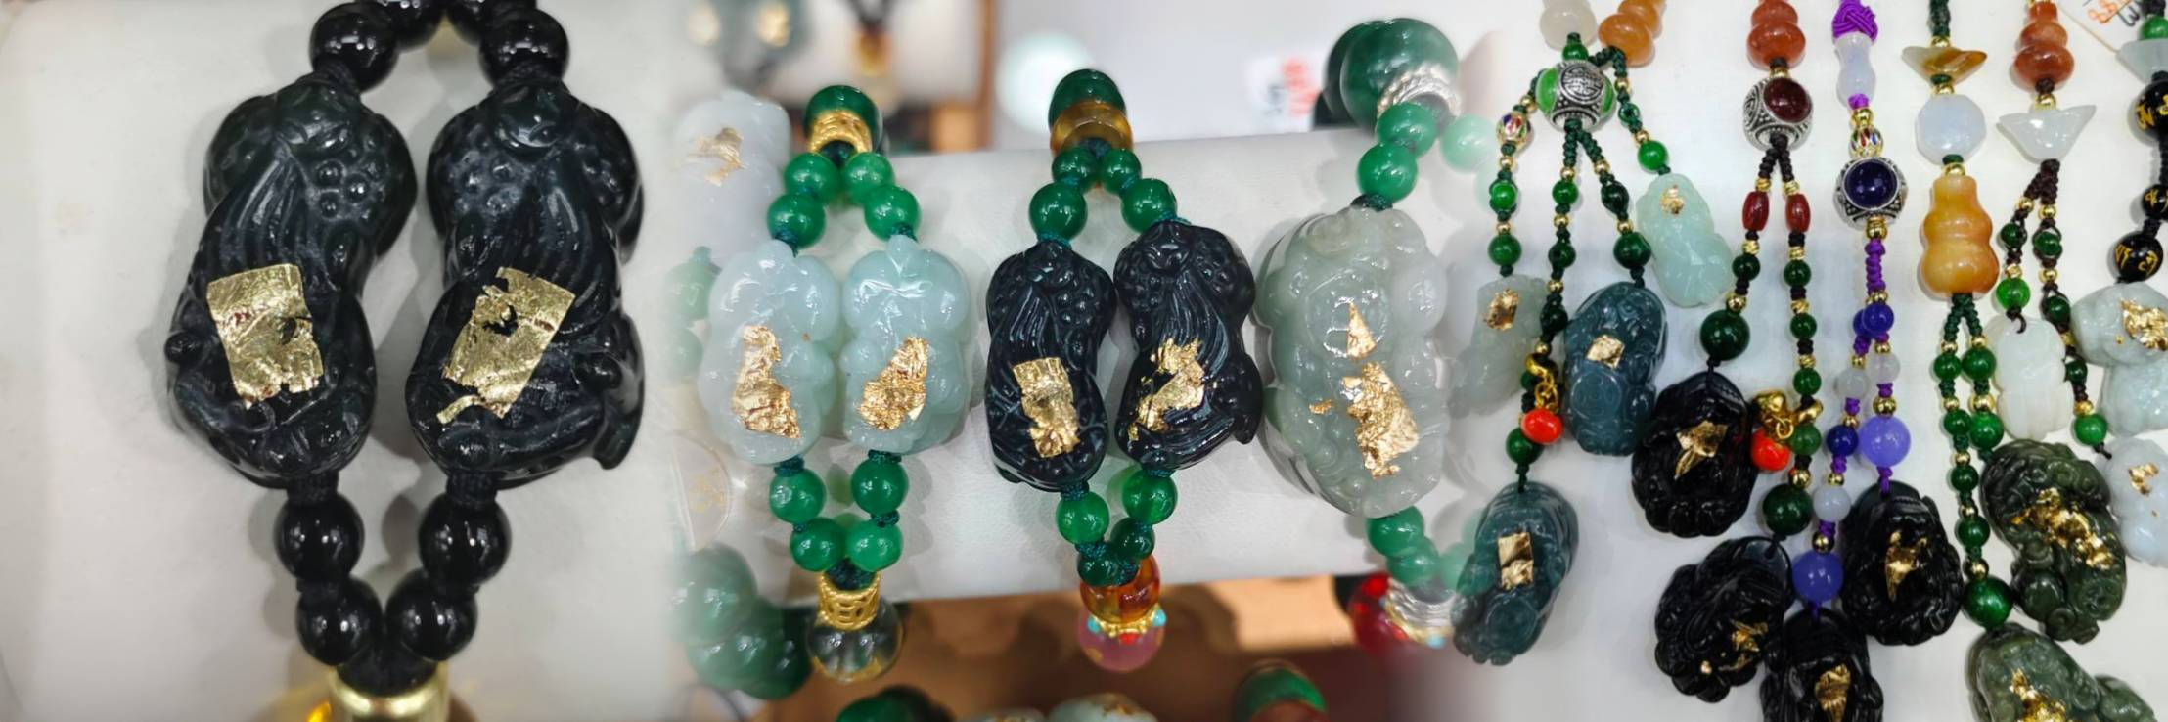
นำท่านสู่ วัดแชกงหมิว หรือ วัดกังหัน มีชื่อเสียงด้านความศักดิ์สิทธิ์ในการขอพรเกี่ยวกับโชคลาภ เงินทอง ความสำเร็จ ความเจริญรุ่งเรือง และปัดเป่าสิ่งไม่ดีออกจากชีวิต โดยองค์เทพเจ้าที่ประดิษฐานอยู่ภายในวัดแชกงหมิว คือ เทพเจ้าแชกง ซึ่งเป็นเทพเจ้าแห่งสงครามและความสำเร็จ เชื่อกันว่าท่านมีเมตตา คอยช่วยเหลือผู้ที่มีความทุกข์ยากให้พ้นภัยและช่วยให้ประสบความสำเร็จในชีวิต มีความเชื่ออีกว่าหากไปแล้วหมุนกังหันที่วัดนี้แล้ว จะช่วยปัดเป่าสิ่งชั่วร้ายออกไป ดึงดูดแต่สิ่งดีๆเข้ามาในชีวิต
ความหมายของ "กังหัน" 4 ใบ มีดังนี้
ใบที่ 1 เดินทางปลอดภัย แคล้วคลาดจากอันตราย
ใบที่ 2 อายุยืนนาน สุขภาพร่างกายแข็งแรง
ใบที่ 3 เงินทองไหลมาเทมา เฮง ปัง โชคลาภมาไม่ขาดสาย
ใบที่ 4 สมปรารถนาตามที่ใจหวังทุกประการ
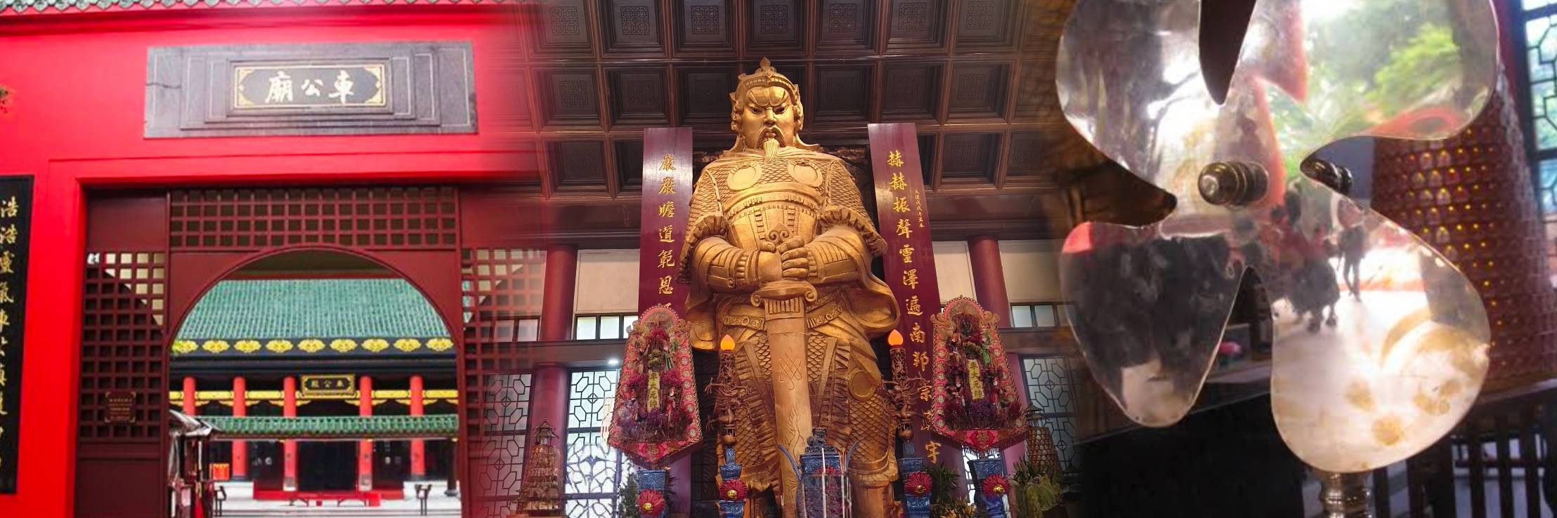
จากนั้นนำท่านเดินทางข้ามด่าน โดยรถ สู่ เมืองเซินเจิ้น เมืองที่มีความทันสมัย ซึ่งเป็นเขตเศรษฐกิจพิเศษของจีน ซึ่งเป็นเมืองใหม่ที่มีความสวยงามและมีการวางผังเมืองอย่างเป็นระเบียบรัฐบาลจีนมีความภูมิใจในเมืองใหม่แห่งนี้อย่างมาก
กลางวัน บริการอาหารกลางวัน ณ ภัตตาคาร
จากนั้นนำท่านขอพร ณ วัดกวนอู (GUAN YU TEMPLE) เป็นวัดอันศักดิ์สิทธิ์ที่คนเซินเจิ้นนิยมมาไห้วขอพรในเรื่อง หน้าที่การงาน โดยเฉพาะข้าราชการ ซึ่งเทพเจ้ากวนอั้นนี้ เป็นสัญลักษณ์ของความซื่อสัตย์ ความจงรักภักดี ความกล้าหาญ โชคลาภ และยังเปรียบเสมื่อนเป็นตัวแทนของความเด็ดเดี่ยว ความเป็นธรรมและความกล้าหาญ กราบไหว้ขอพร เทพเจ้า กวนอู เพื่อความเป็นสิริมงคลต่อตัวท่านเอง และ ครอบครัวในทุกๆด้าน
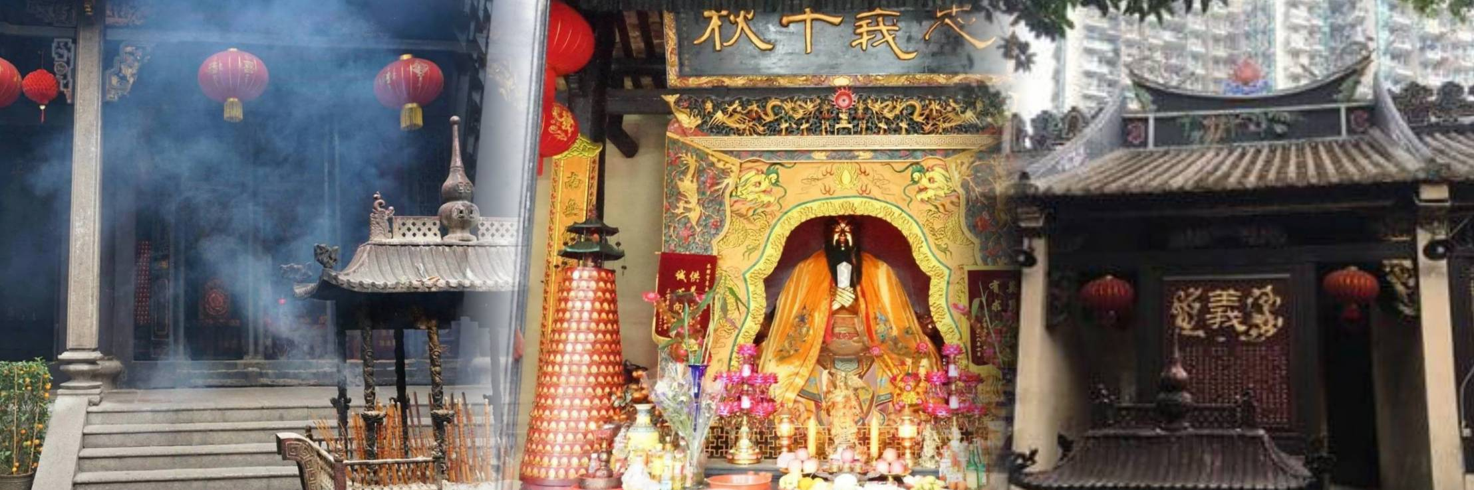
จากนั้นนำท่านเที่ยวชม เมืองเก่าหนานโถว ภายในเมืองเก่าแห่งนี้ยังคงอนุรักษ์อาคารประวัติศาสตร์และจุดสำคัญมากกว่า 20 แห่ง เช่น ศาลบูชาตระกูลเหวินเพื่อรำลึกถึง “เหวินเทียนเซียง” วีรบุรุษแห่งราชวงศ์ซ่งตอนใต้, หอการค้าตงกวน, ซากประตูเมืองด้านใต้ และศาลเป้าเต๋อ เมืองเก่านี้มีประวัติยาวนานเกือบ 1,700 ปี เคยเป็นที่ตั้งของรัฐบาลเขตเป่าอันก่อนจะมีการก่อตั้งเขตเศรษฐกิจพิเศษเซินเจิ้น เมืองแห่งนี้ถูกขนานนามว่าเป็น “รากเหง้าทางวัฒนธรรมของเซินเจิ้นและฮ่องกง” รวมถึงเป็นจุดเริ่มต้นของเมืองเซินเจิ้นและสัญลักษณ์ของ “การย้ายกลับคืนสู่ศูนย์กลางเมือง” สามารถเพลิดเพลินกับการเดินชมร้านค้าที่มีสไตส์ และบรรยากาศที่น่ารัก รวมถึงร้านอาหารท้องถิ่นเพื่อสัมผัสกับรสชาติอาหารจีนดั้งเดิม
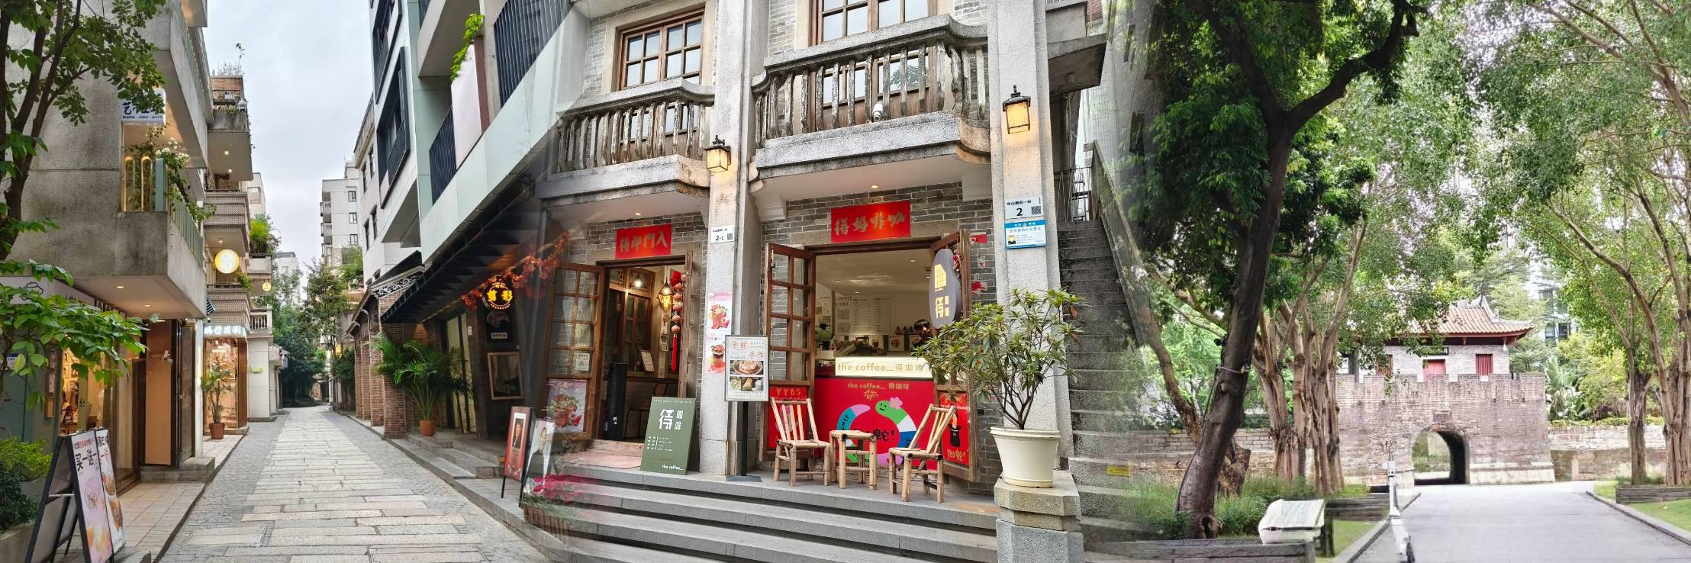นำท่านช้อปปิ้ง ถนนคนเดิน ตลาดตงเหมิน เมืองเซินเจิ้น เป็นถนนช้อปปิ้งที่มีความยาวเกือบ 2 กิโลเมตร เป็นสถานที่ที่นักท่องเที่ยวเซินเจิ้นนิยมมาช้อปปิ้งเป็นอันดับสองรองจากห้าง Lowu แต่จะแตกต่างกันตรงที่ ตลาดตงเหมินส่วนมากจะเน้นแฟชั่นวัยรุ่น วัยทำงาน อารมณ์ประมาณสยามเซ็นเตอร์บ้านเรา จะเต็มไปด้วยห้างสรรพสินค้า และพลาซ่าเล็กๆ มีร้านค้าให้เลือกซื้อมากมาย ที่นี่จะต่อรองราคาไม่ได้มากเนื่องจากเป็นราคาที่เขาลดหน้าร้าน 15-20 % ให้ทุกห้างอยู่แล้ว ส่วนร้านค้าต่างๆ จะต่อได้อีกนิดหน่อย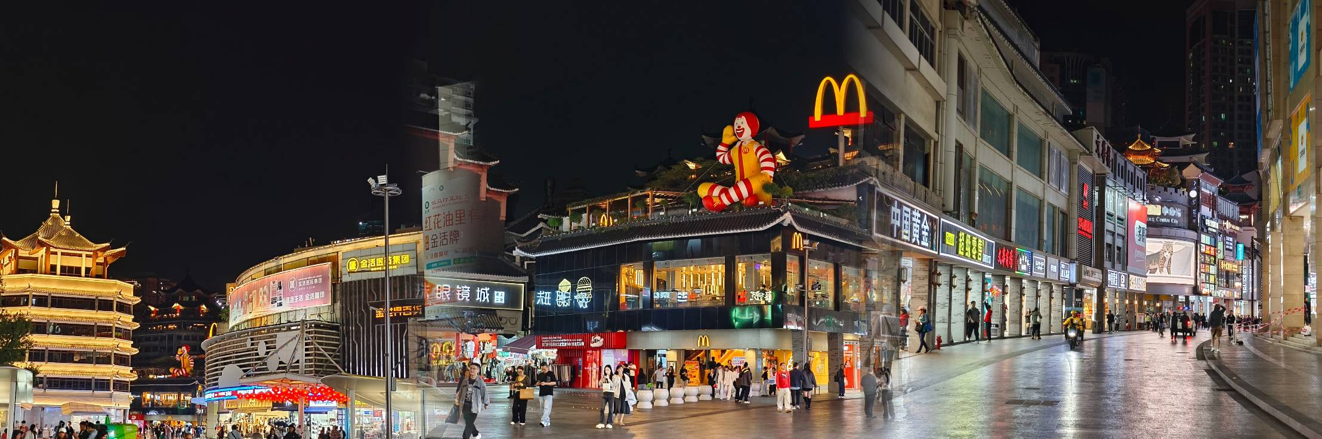 บริการอาหารค่ำ ณ ภัตตาคาร เมนู Hot Pot ปิ้งย่างบุฟเฟ่ต์ เครื่องดื่ม เบียร์ไวน์ไม่อั้น (มีทั้งหมู , เนื้อ , อาหารทะเล)
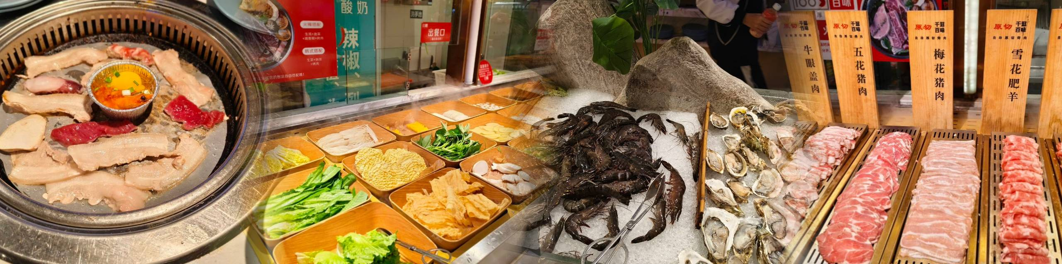
นำท่านเข้าสู่ที่พัก โรงแรมที่พัก : Vienna Hotel / Shanshui Hotel หรือระดับใกล้เคียง
วันที่สี่ วัดปัญญาเชน – ร้านหยก – ร้านบัวหิมะ - Coco Park Mall + Popmart - ฮ่องกง - สนามบิน - กรุงเทพฯ (🍽 / 🍽 /-)
เช้า 🍽 รับประทานอาหารเช้า ณ โรงแรม
จากนั้นนำท่านกราบไหว้ขอพร วัดปัญญาเซน วัดแห่งนี้สร้างขึ้นในปี 1934ชุมชนชาวพุทธในเมืองฉางชุนได้เชิญอาจารย์ Nengxu มาบรรยายเรื่องพระสูตรเพชร ดังนั้นวัดนี้จึงได้ชื่อว่า "วัดปรัชญา" หลังจากที่ผู้รุกรานชาวญี่ปุ่นยึดครองเมืองฉางชุน พวกเขาต้องผ่านวัดปรัชญาเพื่อสร้างเต้าหยงในเมืองฉางชุน เป็นสถานที่ที่ดีในการสักการะและนั่งสมาธิในเมืองที่วุ่นวาย คุณสามารถอธิษฐานเพื่อสุขภาพของครอบครัวและความสำเร็จในอาชีพการงานของคุณได้อย่างจริงใจ จากนั้นพาช้อปปิ้ง ร้านหยก สมบัติล้ำค่าของชาวจีน ใครได้ครอบครองจะมีสุขภาพแข็งแรงและโชคดี โดยหยกธรรมชาติจะมีหลายสีคือ สีขาว สีเขียว สีน้ำตาล สีเหลืองและสีม่วง แวะชมสินค้ายาประจำบ้านของชาวจีน ร้านยาบัวหิมะ สรรพคุณหลากหลายแก้น้ำร้อนลวก,แผลไฟไหม้,แก้ริดสีดวงฮ่องกงฟุต ฯลฯ
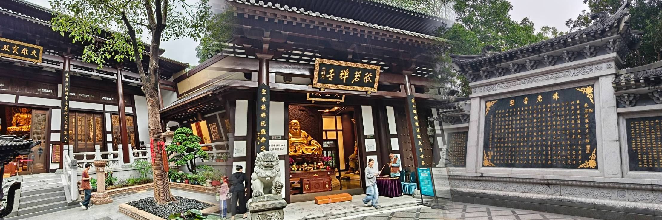
กลางวัน บริการอาหารกลางวัน ณ ภัตตาคาร
จากนั้นทำท่านอิสระช้อปปิ้งที่ ห้าง Coco Park Mall ให้ทันเลือกซื้อสินค้าตามอัธยาศัย ภายในห้างยังมี Pop Mart ชา Hey tea Holiland ให้ลูกค้าได้ช้อปปิ้งอย่างจุใจ
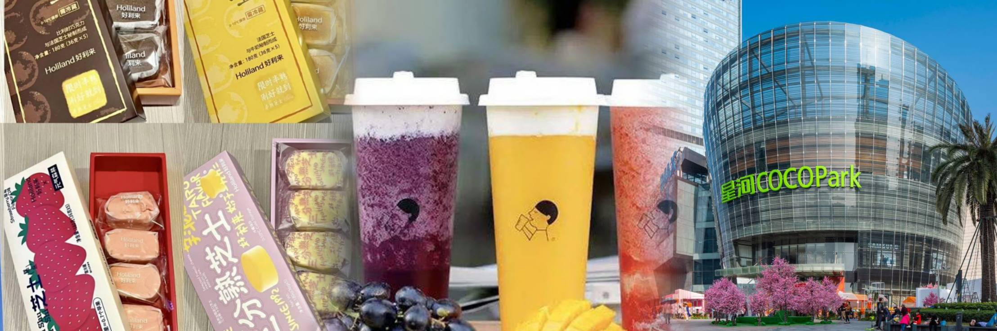
จากนั้นนำท่านกลับสู่ฮ่องกงโดยรถบัส ใช้เวลา ประมาณ 1ชั่วโมง
สมควรแก่เวลานำท่านเดินทางสู่สนามบิน
23.00 น. บินลัดฟ้ากลับสู่กรุงเทพฯ โดยสายการบิน Hong Kong Airlines เที่ยวบินที่ HX759
(บริการอาหารว่างและน้ำดื่มบนเครื่อง)
01.00 น. +1 คณะเดินทางถึง สนามบินสุวรรณภูมิ โดยสวัสดิภาพ
หรือเที่ยวบิน (กรุณาดูเที่ยวบินของท่านตามท้ายรายการ ไฟลท์บินและเวลาบินอาจมีการปรับเปรียบตามสายการบินกำหนด)
23.40 น. บินลัดฟ้ากลับสู่กรุงเทพฯ โดยสายการบิน Hong Kong Airlines เที่ยวบินที่ HX767
(บริการอาหารว่างและน้ำดื่มบนเครื่อง)
01.40 น. +1 คณะเดินทางถึง สนามบินสุวรรณภูมิโดยสวัสดิภาพ

กำหนดการเดินทาง |  | ราคา | ราคา | จอยแลนด์ไม่ใช้ตั๋วเครื่องบิน | พักเดี่ยว
เที่ยวบิน | วันที่เดินทาง | ผู้ใหญ่ | เด็ก | ผู้ใหญ่/เด็ก | พักเดี่ยว
HX768/ HX767 | 11 – 14 มิถุนายน 2569 | 12,999 | 12,999 | 6,000 | 4,500
HX768/ HX767 | 20 – 23 มิถุนายน 2569 | 12,999 | 12,999 | 6,000 | 4,500
HX768/ HX767 | 04 – 07 กรกฏาคม 2569 | 12,999 | 12,999 | 6,000 | 4,500
HX768/ HX767 | 06 – 09 กรกฏาคม 2569 | 12,999 | 12,999 | 6,000 | 4,500
HX760/HX759 | 10 – 13 กันยายน 2569 | 14,500 | 14,500 | 6,000 | 4,500
HX760/HX759 | 24 – 27 กันยายน 2569 | 14,500 | 14,500 | 6,000 | 4,500
HX760/HX759 | 09 – 12 ตุลาคม 2569 | 16,900 | 16,900 | 6,000 | 4,500
HX760/HX759 | 11 – 14 ตุลาคม 2569 | 16,900 | 16,900 | 6,000 | 4,500
***กรณีตัดกรุ๊ปส่วนตัวหรือกรุ๊ปเหมากรุณาสอบถามส่วนต่างอีกครั้งก่อนจอง
*ข้อควรทราบ* รายการนี้เข้าร้านรัฐบาลจำนวน 4 ร้าน : (ร้านจิวเวอร์รี่ / ร้านยา / ร้านหยก/ร้าน ปีเซี๊ยะ ) จึงเรียนให้กับนักท่องเที่ยวทุกท่านทราบว่าจำเป็นต้องแวะชม ใช้เวลาไม่น้อยกว่า 50 นาที ซื้อหรือไม่ซื้อ ขึ้นอยู่กับความพอใจของท่านเป็นหลัก ไม่มีการบังคับใด ๆ ทั้งสิ้น และสินค้าในร้านไม่ได้เกี่ยวข้องกับบริษัทฯ สินค้าบางรายการอาจไม่สามารถเปลี่ยนคืนหรือขอเงินคืนได้ กรณีไม่ประสงค์เข้าร้านมีค่าใช้จ่าย 300 HKD / ท่าน /ร้าน และไม่รวมเดินทางกับคณะมีค่าใช้จ่ายเพิ่ม 400 HKD /ท่าน/วัน อัตราค่าบริการนี้เฉพาะพาสปอร์ตไทยเท่านั้น ในกรณีพาสปอร์ตต่างชาติ จ่ายเพิ่ม ท่านละ 3,000 บาท ** อาหารที่ทางทัวร์จัดให้ เป็นอาหารมาตรฐานทัวร์ ในกรณีที่ท่านไม่ทานอาหารบางประเภท หรือแพ้อาหารกรุณาแจ้งก่อนทำการจอง ทางทัวร์จะจัดอาหารให้ตามความเหมาะสม และในกรณีที่ท่านต้องการเมนูอื่นเพิ่มเติมสามารถสั่งแล้วจ่ายหน้างานได้ค่ะ
***ทัวร์ทุกโปรแกรม ผู้เดินทางจะต้องอยู่กับกรุ๊ปเที่ยวตามโปรแกรมที่กำหนดเท่านั้น ไม่สามารถแยกตัวออกจากโปรแกรมเพื่อไปทำอย่างอื่นได้ (ยกเว้นวันอิสระ) หากมีการแยกตัวออกจากโปรแกรมไม่ว่าจะจากสาเหตุใดก็ตาม จะมีค่าใช้จ่ายในการแยกตัวออกจากทัวร์ตามที่แลนด์กำหนด และการชำระเงินเข้ามาถือว่าผู้ซื้อได้ศึกษาโปรแกรมและยอมรับเงื่อนไขการให้บริการเป็นที่เรียบร้อย***
เพื่อความปลอดภัยและความสะดวกในการเดินทาง กรณีมีท่านใดใช้วีลแชร์กรุณาสอบถามก่อนจองเนื่องจากมีเส้นทางและกิจกรรมที่ต้องเดินขึ้นลงบันไดจำนวนมาก และสมากชิกในครอบครัวต้องช่วยกันดูแลนะคะ
ในกรณีที่ผู้เดินทางไม่ผ่านการพิจารณาในการตรวจคนเข้าเมือง-ออกเมือง อันเนื่องมาจากการกระทำที่ส่อไปในทางผิดกฎหมาย การหลบหนี เข้าออกเมือง เอกสารเดินทางไม่ถูกต้อง หรือ การถูกปฏิเสธในกรณีอื่นๆทางบริษัทจะไม่รับผิดชอบใดๆและไม่สามารถคืนค่าใช้จ่ายต่างๆได้
โปรดอ่านเงื่อนไขแทบท้ายอย่างละเอียด
- เพื่อประโยชน์สูงสุดของลูกค้าทุกท่าน หากชำระเงินแล้ว
ทางบริษัทฯ จะถือว่าท่านยอมรับเงื่อนไขแล้วละไม่สามารถเปลี่ยนแปลงเงื่อนไขได้
รายการทัวร์สามารถสลับ ปรับเปลี่ยนหรืองดไปบางรายการได้ตามความเหมาะสม โดยไม่ต้องแจ้งให้ทราบล่วงหน้า อันเนื่องมาจากสภาพอากาศ เหตุการณ์ทางธรรมชาติ เหตุการณ์เมือง สภาพการจราจร สายการบิน หรือ เหตุสุดพิสัยต่างๆ ทั้งนี้จำคำนึงถึงความปลอดภัย ความเป็นไปได้ และผลประโยชน์ของผู้เดินทางเป็นสำคัญ ทางผู้เดินทางจะไม่ฟ้องร้องใดๆ อันเนื่องมาจากได้รับทราบเงื่อนไขก่อนเดินทางแล้ว
บริษัทฯ ขอสงวนสิทธิ์เริ่มและจบการให้บริการที่ สนามบินต้นทางขาไปเท่านั้น
- กรณีผู้เดินทางมาจากต่างจังหวัด หรือต่างประเทศ และจะทำการสำรองตั๋วเครื่องบินหรือยานพาหนะอื่นๆ เพื่อใช้ในการเดินทางไปและกลับ ณ สนามบิน ทางบริษัท จะไม่รับผิดชอบค่าใช้จ่ายเนื่องมาจากเป็นค่าใช้จ่ายที่นอกเหนือโปรแกรมทัวร์
- เนื่องจากห้องพักของโรงแรมในประเทศจีนนั้น มีห้องพักประเภท DOUBLE BED (DBL) ค่อนข้าง
จำกัด หากลูกค้ามีความประสงค์จะพักห้องพักประเภทนี้ กรุณาแจ้งเจ้าหน้าที่ล่วงหน้าก่อนทำการจองเท่านั้น
- บริษัท จะยึดประเภทห้องพักตามใบจองจากบริษัทเอเจนซี่ที่ท่านทำการจองทัวร์มาเท่านั้น หากมีการปรับเปลี่ยนห้องพักในระยะเวลาใกล้วันเดินทาง บริษัท ขอสงวนสิทธิ์ เปลี่ยนแปลงประเภทห้องพัก หรือเรียกเก็บค่าใช้จ่ายเพิ่มเติม
- โรงแรมที่ระบุในรายการทัวร์เป็นเพียงโรงแรมที่นำเสนอเบื้องต้นเท่านั้น ซึ่งอาจมีการเปลี่ยนแปลง แต่โรงแรมที่เข้าพักจะเป็นโรงแรมระดับเดียวกันเท่านั้น (โรงแรมมาตราฐานประเทศจีน)
- กรณีเปลี่ยนแปลงการเดินทางจะต้องทำการออกตั๋วรถไฟความเร็วสูงใหม่เท่านั้น ไม่สามารถเปลี่ยนแปลงผู้เดินทางได้
อัตราค่าบริการนี้รวม
- ค่าตั๋วเครื่องบินโดยสารชั้นประหยัด ไป-กลับ พร้อมคณะรวมค่าภาษีสนามบิน และค่าธรรมเนียมเชื้อเพลิง
ยกเว้น !! หากมีการประกาศปรับขึ้นจากทางสายการบินจะมีการเรียกเก็บเพิ่มเติมจากท่านภายหลัง และเนื่องจากเป็นตั๋วกรุ๊ปไม่สามารถ อัพเกรดที่นั่งได้และไม่สามารถเลื่อนวันเดินทางได้ ท่านต้องไป-กลับพร้อมกรุ๊ปเท่านั้น ทั้งนี้เป็นไปตามเงื่อนไขของสายการบิน
- น้ำหนักกระเป๋าโหลดใต้ท้องเครื่อง 23 กิโลกรัม/ท่าน กระเป๋าถือขึ้นเครื่อง 1 ใบ ไม่เกินท่านละ 7 กิโลกรัม เป็นไปตามสายการบินกำหนด
- ค่ารถโค้ชปรับอากาศนำเที่ยวและรับส่งตามรายการที่ระบุไว้ในโปรแกรมทัวร์
- น้ำดื่มวันละ 1 ขวด
- ค่าธรรมเนียมเข้าชมสถานที่ตามรายการที่ระบุไว้ในโปรแกรมทัวร์
- ค่าอาหารตามรายการที่ระบุไว้ในโปรแกรมทัวร์
- ค่าเบี้ยประกันการเดินทางท่องเที่ยวระหว่างการเดินทาง วงเงินประกันท่านละ 1,000,000 บาท
ค่าประกันอุบัติเหตุและค่ารักษาพยาบาล คุ้มครองเฉพาะกรณีที่ได้รับ อุบัติเหตุระหว่างการเดินทาง ไม่คุ้มครองถึงการสูญเสียทรัพย์สินส่วนตัวและไม่คุ้มครองโรคประจำตัวของผู้เดินทาง
- ค่าที่พักตามที่ระบุในรายการหรือเทียบเท่าระดับเดียวกัน (พักห้องละ 2-3 ท่าน)
- ค่าภาษีมูลค่าเพิ่ม 7% (เฉพาะค่าบริการ)
- หัก ณ ที่จ่าย 3% (เฉพาะค่าบริการ)

อัตราค่าบริการนี้ไม่รวม
- ค่าใช้จ่ายส่วนตัวของผู้เดินทาง
- ค่าโทรศัพท์,ค่าซักรีด,มินิบาร์ภายในห้องพัก,ทีวีช่องพิเศษ และค่ายานพาหนะ ฯลฯ ที่ไม่ได้ระบุในรายการทัวร์
- ค่าทำหนังสือเดินทาง
- ค่าวีซ่าและค่าดำเนินการยื่นขอวีซ่า
- ค่าน้ำหนักกระเป๋า ที่เกินกว่าสายการบินกำหนด หรือ สัมภาระใหญ่กว่ามาตรฐาน
- ค่าใช้จ่ายซึ่งอยู่เหนือการควบคุมของบริษัทฯ
การนัดหมายหยุดงาน ความล่าช้าของสายการบิน การประท้วง การจลาจล อุบัติภัยทางธรรมชาติ
การถูกปฏิเสธไม่ให้เข้าออกเมืองเนื่องจากเจ้าหน้าที่ตรวจคนเข้าเมืองและเจ้าหน้าที่กรมแรงงานทั้งในและต่างประเทศ
- ค่าภาษีน้ำมัน ที่ทางสายการบินเรียกเก็บเพิ่ม ภายหลังที่บริษัทฯได้ออกขายโปรแกรมทัวร์ไปแล้ว
- ค่าทิปไกด์ คนขับรถ และ ไกด์ท้องถิ่น 2,000 บาท/ท่าน/ทริป หัวหน้าทัวร์ไทยท่านสามารถให้ค่าทิปได้ตามความพึงพอใจของท่าน
การสำรองที่นั่ง/การชำระมัดจำและชำระส่วนที่เหลือ
สำรองที่นั่งกรุณา ชำระเงินเต็มจำนวน ภายใน 2-3 วันเพื่อสำรองสิทธิ์ในการเดินทางมิเช่นนั้น บริษัทฯจะถือว่าท่านยกเลิกการเดินทางโดยอัตโนมัติท่านจะโดนยึดมัดจำโดยที่ท่านจะไม่สามารถเรียกร้องใดๆคืนได้ อันเนื่องมาจากบริษัทฯจำเป็นที่จะต้องสำรองค่าใช้จ่ายในส่วนของที่พักและตั๋วเครื่องบินไปก่อนหน้านั้นแล้ว หากท่านสำรองที่นั่งน้อยกว่า 30 วัน ทางบริษัทจะเรียกเก็บยอดเต็มจำนวนทันที หลังจากทำการจองแล้วกรุณาเตรียมเอกสารสำหรับการเดินทางให้พร้อม เช่น หน้าพาสปอร์ตเพื่อออกตั๋วหรือคำขอพิเศษเพิ่มเติมต่างๆ ให้แก่พนักงานขาย และหากท่านชำระเงินเข้ามาไม่ว่าจะบางส่วนหรือทั้งหมด บริษัทฯจะถือว่าท่านยอมรับเงื่อนไขที่ระบุไว้ทั้งหมดนี้แล้ว
เงื่อนไขการเดินทาง
บริษัทฯ จะไม่รับผิดชอบค่าใช้จ่ายที่เกิดขึ้น หากท่านถูกปฏิเสธการเข้าเมือง อันเนื่องจากการกระทำที่ส่อไปในทางผิด
กฎหมายหรือการหลบหนีเข้าเมือง ฯลฯ และจะไม่คืนเงินค่าทัวร์
ทางบริษัทฯ จะไม่รับผิดชอบใดๆทั้งสิ้น หากท่านใช้บริการของทางบริษัทฯ ไม่ครบ อาทิ ไม่เที่ยวบางรายการ, ไม่ทานอาหารบางมื้อ เพราะค่าใช้จ่ายทุกอย่าง ทางบริษัทฯ ได้ชำระค่าใช้จ่ายให้กับต่างประเทศแบบเหมาขาดก่อนออกเดินทางแล้ว
ทางบริษัทฯจะไม่รับผิดชอบใดๆ ทั้งสิ้นหากเกิดกรณีความล่าช้าจากสายการบิน, การประท้วง, การนัดหยุดงาน, การก่อจลาจล ภัยพิบัติทางธรรมชาติ, โรคระบาด, การประกาศปิดประเทศ หรือกรณีที่ท่านถูกปฏิเสธ การเข้าหรือออกเมืองจากเจ้าหน้าที่ตรวจคนเข้าเมืองหรือเจ้าหน้าที่กรมแรงงานทั้งจากไทย และต่างประเทศซึ่งอยู่นอกเหนือความรับผิดชอบของบริษัทฯ
ท่านใดมีไฟล์ทบินภายในประเทศ(ต่างจังหวัดเข้ากรุงเทพฯ) โปรดแจ้งให้บริษัทฯ ทราบในวันจองทัวร์ ทั้งนี้เพื่อประโยชน์ของตัวท่านเอง กรุณาซื้อตั๋วไป-กลับที่สามารถเปลี่ยนแปลงวันเดินทางได้เท่านั้น *
**สำคัญ**สำเนาหน้าพาสปอร์ตผู้เดินทาง (จะต้องมีอายุเหลือมากกว่า 6 เดือน ก่อนหมดอายุนับจากวันเดินทางไป-กลับและจำนวนหน้าหนังสือเดินทางต้องเหลือว่างสำหรับติดวีซ่าไม่ต่ำกว่า 3 หน้า) **กรุณาตรวจสอบก่อนส่งให้บริษัทมิฉะนั้นทางบริษัทจะไม่รับผิดชอบกรณีพาสปอร์ตหมดอายุ ** กรุณาส่งพร้อมหลักฐานการโอนเงินมัดจำ

*หากกรุ๊ปคอนเฟิร์มเดินทางแล้วนั้นท่านจะไม่สามารถเลื่อนการเดินทางได้ ไม่ว่าจะเป็นเหตุผลใดๆ ต่อท่านก็ตามอันเนื่องมาจากการคอนเฟิร์มของกรุ๊ปนั้นประกอบจากตัวเลขการจองการเดินทางของท่าน หากท่านถอนตัวออก ทำให้กรุ๊ปมีค่าใช้จ่ายเพิ่มเติมขึ้นหรืออาจทำให้กรุ๊ปไม่สามารถออกเดินทางได้ดังนั้น ทางบริษัทฯขอสงวนสิทธิ์มิอนุญาตให้เลื่อนวันเดินทางใดๆ ได้ทั้งสินและเก็บค่าใช้จ่ายทั้งหมดตามจำนวนเงินของราคาทัวร์
การชำระเงินหมายถึงการยืนยันจำนวนผู้เดินทาง ไม่สามารถปรับลดหรือเปลี่ยนได้
- การชำระเงินเข้ามานั้น หมายถึงท่านที่ยอมรับข้อเสนอและยืนยันจำนวนตามที่ท่านได้จองเข้ามา หากท่านชำระเงินเข้ามาแล้วจะไม่สามารถเปลี่ยนเปลี่ยนจำนวนของผู้เดินทางได้และหากมีความจำเป็นจะต้องเปลี่ยนแปลงท่านจะยินยอมให้ทางบริษัทฯ คิดค่าใช้จ่ายที่ทางทัวร์เสียหาย รวมถึงค่าเสียเวลาในการขาย อย่างน้อยที่สุดเท่าจำนวนเงินมัดจำ ทั้งนี้ทั้งนั้นให้เป็นไปตามเงื่อนไขของบริษัท
- บริษัทฯจะไม่รับผิดชอบใดๆ ทั้งสิ้น หากเกิดกรณีความล่าช้าของสายการบิน,การยกเลิกเที่ยวบิน, การประท้วง,การนัดหยุดงาน,การก่อการจลาจล,อุบัติภัยทางธรรมชาติ,การนำสิ่งของผิดกฎหมาย ซึ่งอยู่นอกเหนือความรับผิดชอบของบริษัทฯ และบริษัทฯ จะไม่รับผิดชอบใดๆ ทั้งสิ้น หากเกิดสิ่งของสูญหาย อันเนื่องเกิดจากความประมาทของท่าน,เกิดจากการโจรกรรมและอุบัติเหตุจากความประมาทของนักท่องเที่ยวเอง
เงื่อนไขการยกเลิก
- ยกเลิกการเดินทาง 45 วัน ไม่เก็บค่าใช้จ่าย (ในกรณีวันเดินทางตรงกับเทศกาล หรือหยุดยาว เช่น สงกรานต์ / ปีใหม่ เป็น 60 วัน) หรือ หักค่าใช้จ่ายที่เกิดขึ้นจริง (ถ้ามี)
- ยกเลิกก่อนการเดินทาง 30 วัน คืนเงิน 100% ของค่าทัวร์ที่จ่ายมาแล้ว หรือ หักค่าใช้จ่ายที่เกิดขึ้นจริง เช่น ค่ามัดจำตั๋วเครื่องบิน, ค่ามัดจำโรงแรม, ค่าวีซ่า (ถ้ามี)
- ยกเลิกก่อนการเดินทาง 15–29 วัน คืนเงิน 50% ของค่าทัวร์ที่จ่ายมาแล้ว และหักค่าใช้จ่ายที่เกิดขึ้นจริง เช่น ค่ามัดจำตั๋วเครื่องบิน, ค่ามัดจำโรงแรม, ค่าวีซ่า (ถ้ามี)
- ยกเลิกก่อนการเดินทางน้อยกว่า 15 วัน ทางบริษัทขอสงวนสิทธิ์ไม่คืนเงินค่าทัวร์ที่ชำระแล้วทั้งหมด
- หากมีการยกเลิกการเดินทางโดยไม่ใช่ความผิดของบริษัททัวร์ ทางบริษัทขอสงวนสิทธิ์ไม่รับผิดชอบ และคืนค่าทัวร์ส่วนใดส่วนหนึ่งให้ท่านได้ไม่ว่ากรณีใดๆ ทั้งสิ้น เช่น สถานทูตปฏิเสธวีซ่า ด่านตรวจคนเข้าเมือง เอกสารปลอม นโยบายห้ามเข้าออกประเทศ ฯลฯ
- กรณียื่นวีซ่าแล้วไม่ได้รับการอนุมัติจากทางสถานทูต (วีซ่าไม่ผ่าน) และท่านได้ชำระค่าทัวร์ทั้งหมกดหรือค่ามัดจำมาแล้ว ทางบริษัทขอสงวนสิทธิ์ในการหักค่าบริการ ค่ายื่นวีซ่า และค่าใช้จ่ายที่เกิดขึ้นจริง อาทิ เช่น กรณีออกตั๋วเครื่องบินแล้ว หรือได้ชำระค่าบริการในส่วนของทางต่างประเทศ เช่น โรงแรม ตั๋วรถไฟ เป็นต้น
- กรณีต้องการเปลี่ยนแปลงพีเรียดวันเดินทาง (เลื่อนวันเดินทาง) ทางบริษัทขอสงวนสิทธิ์ในการหักค่าใช้จ่ายการดำเนินการต่างๆ ที่เกิดขึ้นจริงสำหรับการดำเนินการจองครั้งแรก ตามจำนวนครั้งที่เปลี่ยนแปลง ไม่ว่ากรณีใดๆ ทั้งสิ้น
- กรณีตัดกรุ๊ปเหมาพีเรียดวันเดินทางตามหน้าร้านและชำระเงินมาแล้ว ไม่สามารถยกเลิกทุกกรณี แต่ท่านสามารถเลื่อนการเดินทางได้ ต้องแจ้งให้ทางบริษัททราบล่วงหน้าไม่น้อยกว่า 30 วัน ก่อนเดินทาง โดยเงื่อนไขเป็นไปตามที่บริษัทกำหนด
การออกตั๋วภายในประเทศ
หากท่านมีความจำเป็นจะต้องซื้อตั๋วเครื่องบินภายในประเทศ เพื่อบินไปและกลับจากกรุงเทพฯ กรุณาสอบถามเที่ยวบินเพื่อยืนยันกับเจ้าหน้าที่ก่อนการจอง และ ขอแนะนำให้ท่านซื้อตั๋วเครื่องบินแบบสามารถเลื่อนวันและเวลาเดินทางได้ อันเนื่องมาจากหากเกิดความผิดพลาดจากทางสายการบิน การล่าช้าของสายการบิน การยุบเที่ยวบินรวมกันตารางการเดินทางมีการเปลี่ยนแปลง ซึ่งสายการบินพิจารณาสถานการณ์แล้วพบว่าอยู่เหนือการควบคุมของทางสายการบิน หรือจะเป็นเหตุผลเชิงพาณิชย์ หรือเป็นเหตุผลด้านความปลอดภัย ดังนั้น เหตุผลเหล่านี้ อยู่เหนือการควบคุมของบริษัทฯ บริษัทฯขอสงวนสิทธิ์ที่จะไม่รับผิดชอบและไม่คืนค่าใช้จ่ายใดๆ ทั้งสิ้น อนึ่ง บริษัทฯ จะยืนยันกรุ๊ปออกเดินทางประมาณ 7 วันก่อนเดินทาง หากไม่มั่นใจกรุณาสอบถามพนักงานขายโดยตรง

